FAKULTA MATEMATIKY FYZIKY A INFORMATIKY UNIVERZITA KOMENSKÉHO

Softvér k optickému spektrometru s web kamerou

zimný semester 2017/2018

Radoslav Hečko  
Daniel Kisel  
Michal Singer  
Michal Plevka

**Obsah**

1 Špecifikácia vonkajších interfejsov 1

2 Diagramy 2

3 Používateľské rozhranie 3

**3.1** **Hlavné zobrazenie** 3

**3.2** **Zobrazenie v časti Kamera** 4

3.2.1 Zobrazenie v časti Nastavenia kamery 4

**3.3** **Zobrazenie v časti Meranie** 5

**3.4** **Zobrazenie v časti Kalibrácia** 6

**3.5** **Zobrazenie v časti Import** 7

**3.6** **Zobrazenie v časti Export** 7

4 Návrh implementácie 8

**3.7** **Rozdelenie technológií** 8

3.7.1 Technológie pre správu a tvorbu programu 8

3.7.2 Technológie pre tvorbu grafov 8

3.7.3 Technológie pre tvorbu používateľského rozhrania 8

**3.8** **Triedny diagram** 8

3.8.1 Rozdelenie na časti 8

**3.9** **Cieľové prostredie** 8

# **Špecifikácia vonkajších interfejsov**

# **Diagramy**

# 

# **Používateľské rozhranie**

## **Hlavné zobrazenie**

Hlavný program zobrazuje bočný panel s navigáciou (menu), RGB graf, nasnímaný záznam z kamery (Camera record), možnosti prepájania medzi pixelmi a nanometrami pomocou select boxu (Display format). Možnosti na spúšťanie alebo zastavenie snímania tlačidlá Start, Stop v pravom hornom rohu. V pravom hornom rohu je okrem iného aj signalizácia stavu pripojenia kamery označenie Signal. Zobrazuje stav pripojenia kamery -zelené svetlo pripojená, červené svetlo neúspešné pripojenie kamery. Pomocou navigácie sa používateľ vie dostať k iným častiam programu, ktoré ponúkajú rozšírenú funkcionalitu.

Časti navigácie:

* Kamera
* Merania
* Kalibrácia
* Export
* Import
* Nastavenia kamery

Kliknutím na niektorý z odkazov v menu sa zobrazí rozšírený bočný panel s príslušnou funkcionalitou vybranej časti. Na skrytie panelu s rozšírenou funkcionalitou má používateľ možnosť stlačiť tlačidlo Menu, kedy sa vráti do zobrazenia Hlavný program a vie využiť väčšiu plochu ( viď Obrázok 2).

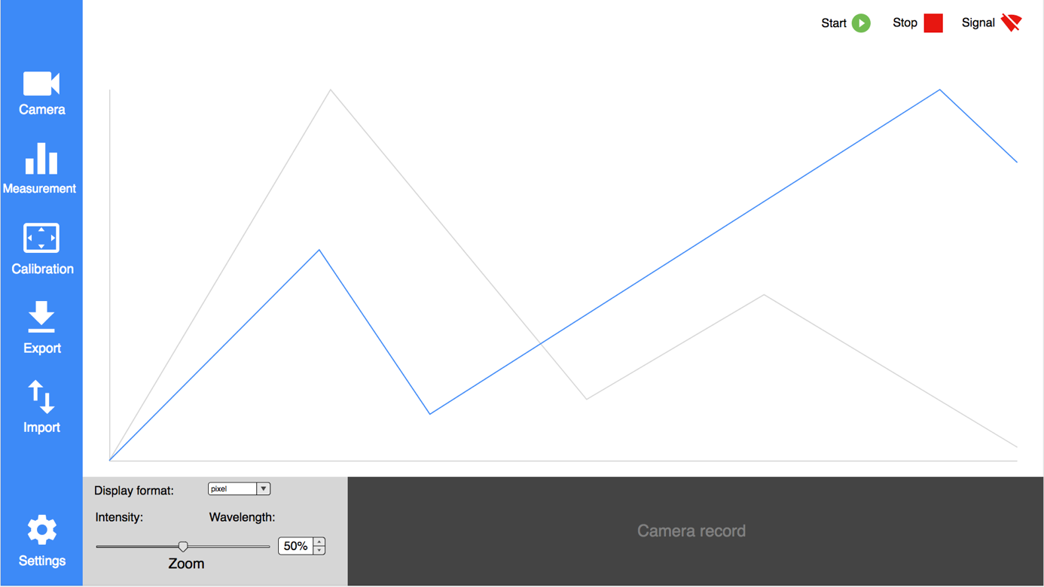

Obrázok 1 - Hlavný program

## **Zobrazenie v časti Kamera**

Zobrazenie v časti Kamera ponúka používateľovi pohľad na nasnímanú celú snímku spektrometra (Záznam z kamery), v ktorej má možnosť vybrania riadku parameter Y a možnosť vybrania jeho okruhu parameter H (počet riadkov nad a pod y). Potvrdením tlačidla Set sa na RGB grafe zobrazia požadované údaje. Ďalšou možnosťou, ktorú časť kamera poskytuje, je možnosť nastavenia kamery. Po kliknutí na tlačidlo Camera Settings sa používateľovi zobrazí modálne okno s možnosťami nastavenia kamery ( viď Obrázok 3). Camera choice poskytuje používateľovi možnosť pripojenia kamery z ponuky select boxu.

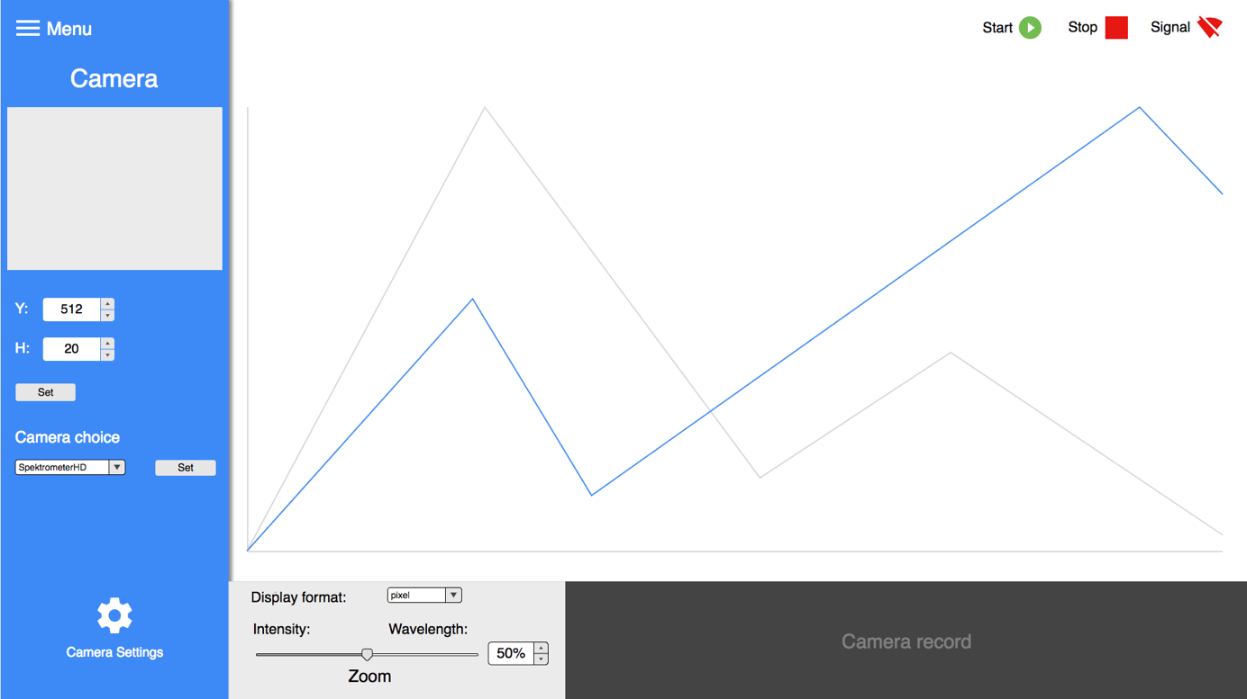

Obrázok 2 - Obrazovka v časti Kamera

### **Zobrazenie v časti Nastavenia kamery**

Zobrazený stav programu po kliknutí na tlačidlo Camera Settings. Zobrazená ponuka nastavení kamery. Táto ponuka sa skladá z dvoch častí Video Proc Amp a Camera Control.  
  
Video Proc Amp je Windows Driver Model (WDM), ktorý slúži na konfigurujú kvalitu výsledného záznamu kamery. Obsahuje parametre (Backlight compensation, Brightness, Contrast, Gain, Gamma, Hue, Saturation, Sharpness, White balance).

Camera Control slúži na konfiguráciu samotnej kamery spektrometra. Patria sem parametre ako Exposure, Zoom a ďalšie.

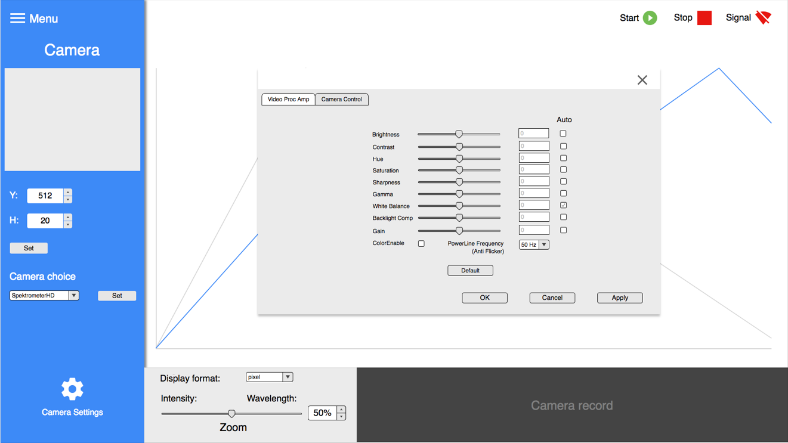

Obrázok 3 - Zobrazenie Nastavenia kamery

Zobrazená ponuka nastavenia kamery v časti Camera Control. Používateľ si v tomto režime vie nastaviť dĺžku expozície a mnoho ďalších atribútov manuálne vyplnením textového poľa, pomocou slideru alebo má možnosť zvolenia automatického nastavenia.

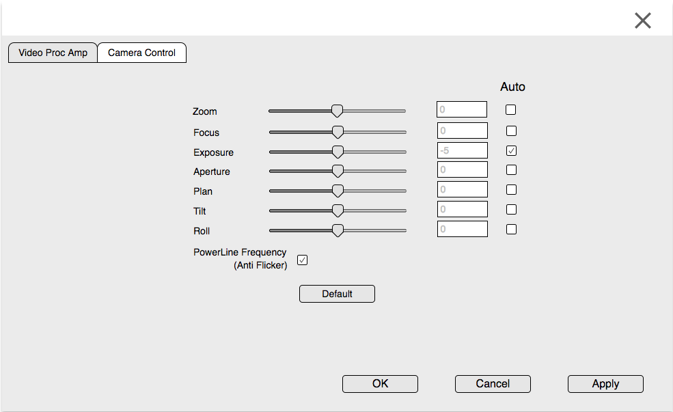

Obrázok 4 - Nastavenia kamery 2

## **Zobrazenie v časti Meranie**

Časť Merania poskytuje používateľovi možnosti na zobrazenie lokálnych resp. globálneho maxima (Show peaks) a hodnôt vrcholov (Show values). Možnosť zobrazenia hodnôt vrcholov ponúka používateľovi manuálne nastaviť hodnotu, ktorú ak namerané hodnoty prekročia, tak sa na RGB grafe farebne zvýraznia všetky polohy vrcholov, ktoré zadanú hodnotu prekročujú. Taktiež je tu možnosť zobrazenie operácií nad nameraným spektrom, rozdiel (Substraction) a podiel (Division) pri týchto možnostiach si používateľ vyberie statický, ktorý sa odpočíta od aktuálneho (Substraction) možnosťou Insert image. Poslednou možnosťou v  zozname je možnosť vyplnenia plochy grafu farbami zvoleného výrezu (Fill chart). V tejto funkcionalite si používateľ musí najskôr vybrať farbu z RGB a po potvrdení výberu sa z grafu odfiltrujú ostatné farebné zložky a v grafe zostane iba vybraná farba.

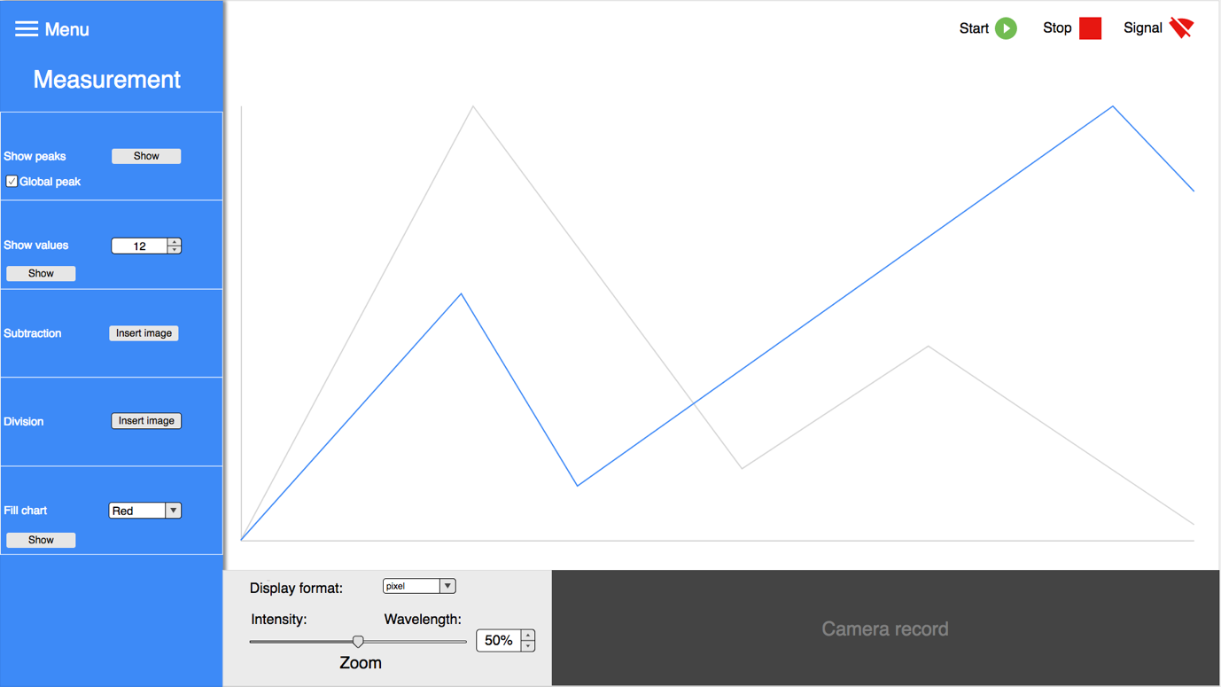

Obrázok 5 - Zobrazenie v časti Meranie

## **Zobrazenie v časti Kalibrácia**

Plocha programu v časti Kalibrácia umožňuje používateľovi manuálne kalibrovať spektrometer pomocou 2 počiatočných bodov, ktoré sa dajú rozšíriť o 3 bod zaškrknutím checkboxu. Pri manuálnej kalibrácií používateľ nastavuje vlnovú dĺžku pre každý bod a proces potvrdí tlačidlom Set. Druhou možnosťou je spektrometer kalibrovať kalibračným súborom, ktorý si používateľ vyberie možnosťou Choose a potvrdí tlačidlom Set.

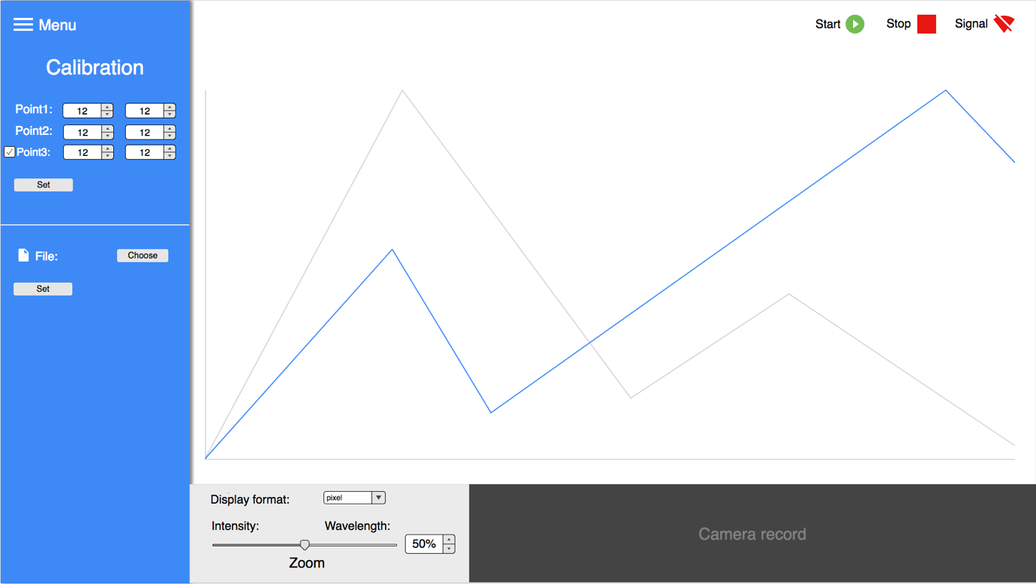

Obrázok 6 - Zobrazenie v časti Kalibrácia

## **Zobrazenie v časti Import**

V časti Import si používateľ vie zobraziť uložene údaje z formátov .txt a .png a znovu ich načítať do aplikácie.

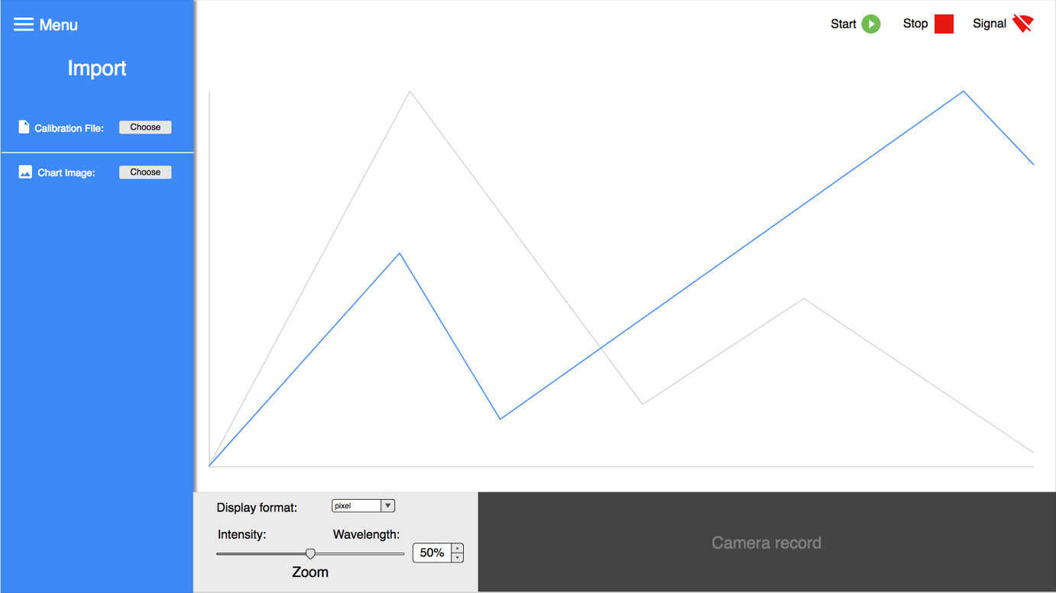

Obrázok 7 - Zobrazenie v časti Import

## **Zobrazenie v časti Export**

Časť export ponúka možnosti na uloženie snímaných dát. Používateľ si bude vedieť uložiť kalibračné nastavenia do súboru s .txt príponou pre možnosti opätovného použitia. Ďalšie možnosti exportovania sú: uloženie RGB zložiek do .txt súboru, uloženie grafu do .png formátu a uloženie aktuálneho záberu do .png formátu. Tie operácie sa ovládajú stlačením tlačidla Export pre konkrétny výber po ktorom si používateľ bude môcť vybrať názov a cieľ uloženia súboru.

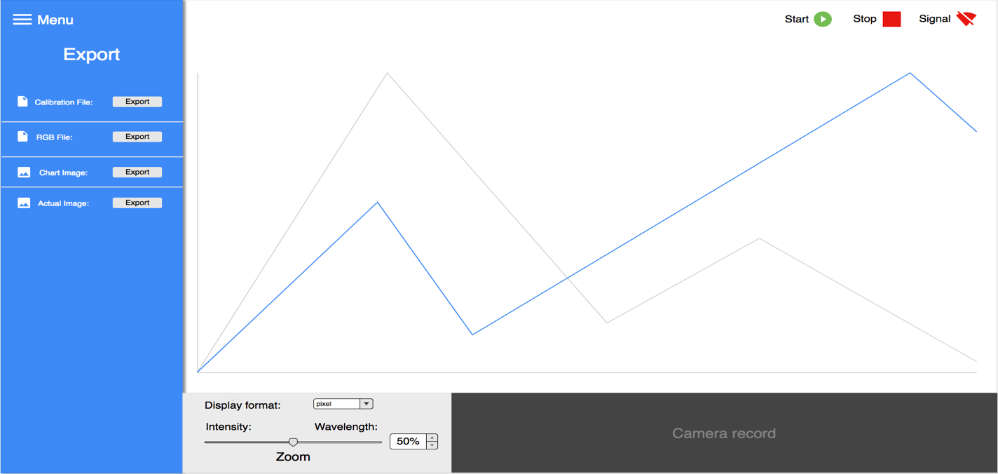

Obrázok 8 - Zobrazenie v časti Export

# **Návrh implementácie**

## **Rozdelenie technológií**

### **Technológie pre správu a tvorbu programu**

### **Technológie pre tvorbu grafov**

### **Technológie pre tvorbu používateľského rozhrania**

## **Triedny diagram**

### **Rozdelenie na časti**

## **Cieľové prostredie**